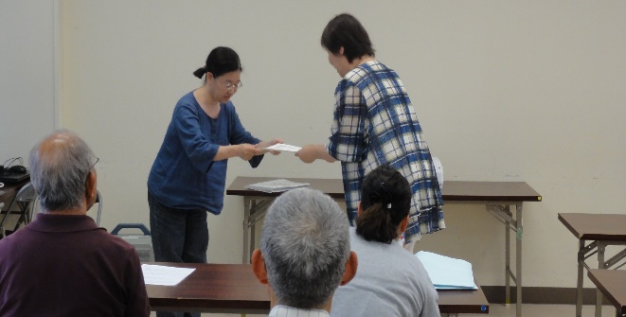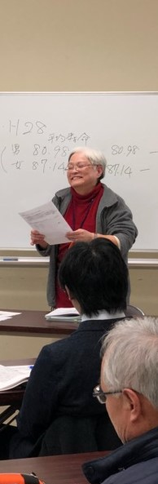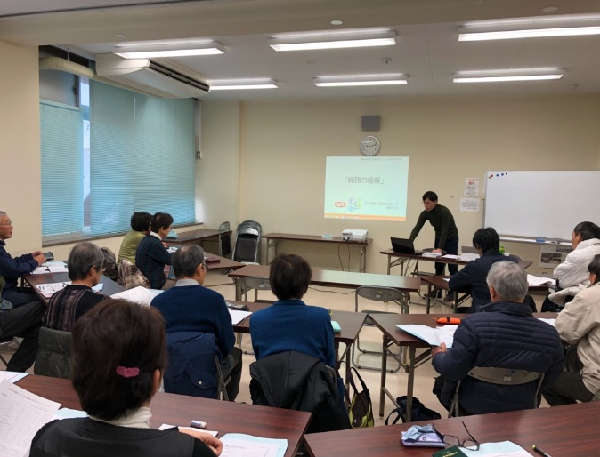

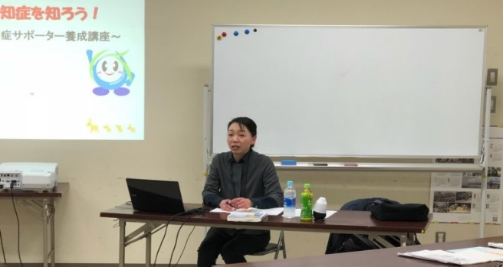

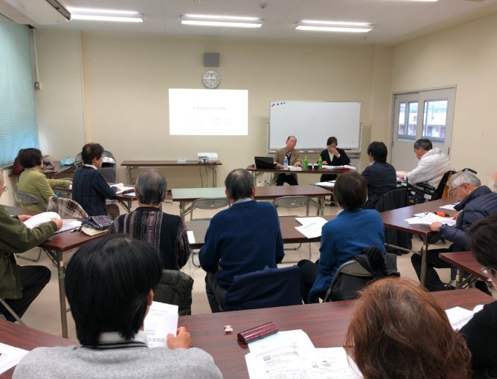

【総合事業とは】

要支援1、2の方に対しての訪問介護・通所介護が、従来の介護保険制度から専門職によるサービスや地域住民等による助け合いなどの多様な事業へと変わりました。高齢者自身も介護状態となることを予防するとともに、専門職と地域住民等が一体となって高齢者を支えるための事業です。

阪南市生活援助サービス従事者研修

（30年度6月コース）

平成２９年４月からスタートしました総合事業において通所型・訪問型サービスを実施する個人や団体が介護における知識や技術を身につけることを目的とした研修を実施します。

**【 日　程 】**6月21日(木)9：00～16：55、6月28日(木)9：00～16：00

※修了には2日間の研修全て受講する必要があります。

**【 会　場 】**阪南市地域交流館 ３階 共用会議室3・4（阪南市尾崎町1-18-15）

**【受講資格】**阪南市内に居住・または就労・通学している方で障がい者・高齢者の介護に対して前向きに取り組み、地域福祉を担う姿勢のある16歳以上の方。

　　　　　　阪南市が作成する要綱に基づき総合事業を実施する当該研修日程の受講を全て完了することが可能な方。

**【募集定員】**20名（先着順）

**【受 講 料】**500円(資料代) ※6月21日(木)当日に徴収いたします。

**【申し込み】**阪南市社会福祉協議会、阪南市介護保険課、阪南市地域包括支援センター窓口にある申込み用紙に記入の上、本人確認ができる書類の原本若しくは写しをご用意のうえ、6月15日(金)までに阪南市社会福祉協議会まで。

**【問合せ先】**社会福祉法人 阪南市社会福祉協議会　担当：坂上

TEL：072-472-3333 FAX：072-471-7900